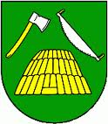
OBEC KĽAK tel., fax.: 045 686 61 00
Obecný úrad mobil: 0903 746 298
Kľak č. 9 web: www.klak.sk
966 77 Ostrý Grúň e-mail: obecklak@mail.t-com.sk

Zverejnenie elektronickej adresy na doručovanie žiadostí o vydanie hlasovacieho preukazu pre voľby prezidenta SR v roku 2019

Obec Kľak oznamuje elektronickú adresu na doručovanie :

obecklak@mail.t-com.sk

